L’Association de la Bibliothèque de la Colombie-Britannique

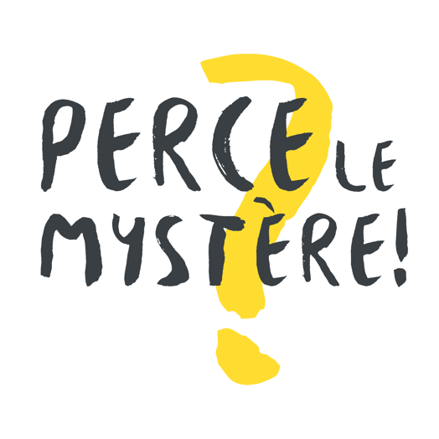

Certificat d’achèvement

Félicitations!

a terminé le Perce le Mystère!
Club de lecture d’été de la C.-B. 2021

Bibliothèque Date
Bibliothèque Date

